ЧТО? ГДЕ? КОГДА?

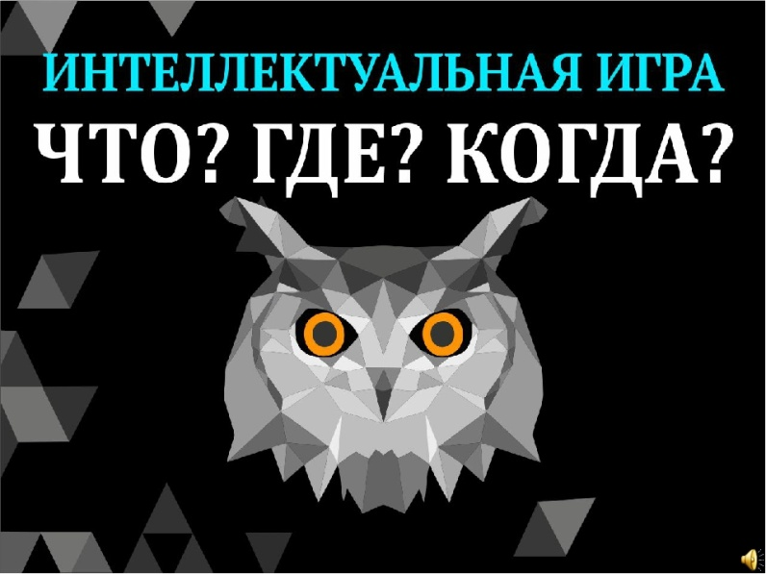

В текущем учебном году в лицее пройдут очередные игры по спортивному «Что? Где? Когда?». Игры проходят по 6 возрастным группам:
- 5 классы;
- 6 классы;
- 7 классы;
- 8-9 классы;
- 10-11 классы;
- студенты.

Для 5, 6 и 7 классов пройдет Чемпионат лицея. Даты проведения игр будут объявлены всем командам после регистрации.

8-11 классы и студенты примут участие в официальном Школьном Региональном Кубке. Площадка в Лобне на базе лицея зарегистрирована.
Даты проведения туров ШРЕК (8 класс и старше):
1 тур: с 17 по 26 сентября (он у нас пройдет 19 сентября после уроков);
2 тур: с 8 по 17 октября;
3 тур: с 5 по 14 ноября;
4 тур: с 3 по 12 декабря;
5 тур: с 21 по 31 января;
6 тур: с 11 по 20 февраля.

Игры будут проходить в кабинете 206 лицея (или соседних). Продолжительность игры – 45 минут.
Победители в каждой возрастной группе будут награждены Кубком и медалями от Отдела по делам молодежи. Награждение пройдет в конце мая на фуршете по итогам сезона.
Для участия в игре нужно прислать на http://vk.com/id145083252 или pavlovan.63@mail.ru информацию:
- название команды;
- фамилия, имя капитана команды (в команде 4-6 человек, но всю команду писать не нужно);
- возрастная группа (определяется по самому старшему игроку команды).

